附件一：投标授权书
投标授权书
致：蚌埠城启环境服务有限公司
我公司接受邀请，参与城启环境公司购置办公家具采购项目的投标工作，我公司授权（投标人代表姓名 职务 身份证号码 ），全权代表本公司处理本次投标过程的一切相关事宜。包括但不限于：投标、参与开标、谈判、签约等。投标人代表在投标过程中所签署的一切文件和处理与之有关的一切事物，本公司均认可并对此承担责任。投标人代表无转委托权。特此授权。
本授权书自出具之日起生效。

法定代表人签章：

机构名称及签章：

年 月 日

附件二：投标报价单（参考格式）

投标报价单

报价
名称 | 单价
总金额： （大写） ， （小写）
投标人公章：

备注：
1、此表用于开标会现场唱标用。
2、项目价格最高不超过9万元（含），如超过9万元，则为无效报价。
3、价格均含税（13%）、运费、安装调试等所有验收前费用。
附件三：《蚌埠城启环境服务有限公司2023年办公家具采购项目综合评分方法》

评标指标 | 分值
价格标 | 40
技术响应要求 | 20
相关业绩 | 15
售后服务方案 | 15
检验报告 | 10
合 计 | 100
注：评标分项细则参考特别说明。

特别说明：
（评审内容及分值） |  | （评分细则）
价格标 | 40分 | 经初步评审合格的有效投标单位不超过（≤）5家，取所有报价的算术平均值为评标基准价（J）；有效投标单位超过（＞）5家，J为去掉报价一个最大值和一个最小值后的算术平均值，当最大值和最小值出现多家相同时，只分别去掉一个最大值和一个最小值；有效投标单位超过（＞）10家，J为去掉报价两个最大值和两个最小值后的算术平均值，当最大值和最小值出现多家相同时，只分别去掉两个最大值和两个最小值；有效投标单位超过（＞）15家，J为去掉报价三个最大值和三个最小值后的算术平均值，当最大值和最小值出现多家相同时，只分别去掉三个最大值和三个最小值。投标报价比J每高1%，扣2分；投标报价比J每低1%，扣1分；扣完为止。
技术响应要求 | 20分 | 所投产品规格、材质参数符合采购文件要求，无偏离的，得满分20分；有偏离的或者未按产品参数中明确要求提供相关证明文件的每项扣4分扣完为止。本项满分20分。
相关业绩 | 15分 | 2020年1月1日以来，每提供一个有关政府、企业事业单位家具供货等类似项目业绩加3分，本项满分15分。  注：须提供业绩合同复印件并加盖公章，或销售发票复印件及验收单并加盖公章，否则不予采信。
售后服务方案 | 15分 | 根据投标人提供的本项目质量保证期、服务承诺、问题响应及处理速度等，完整可行的针对本项目的实施方案的合理性及完整程度进行综合比较评分：  优（15～11）分：售后保证期、服务承诺优于招标文件要求，售后服务措施内容详细，问题响应处理速度高效，可行性、针对性强；  良（10～6）分：售后保证期、服务承诺满足招标文件要求，售后服务措施详细，问题响应及处理速度一般，可行性、针对性较强；  差（5～1）分：售后保证期、服务承诺差，售后服务措施差，问题响应及处理速度弱。
检验报告 | 10分 | 评委根据所投家具生产厂家2021年以来（以检验报告的发出日为准）获得的有效的由国家认可的检验检测机构出具【班台、办公桌椅、茶水柜、文件柜、屏风卡位、沙发、会议椅等】的检验合格的检验报告进行评审（检验类别须为“抽样检验”或“委托抽样检验”）具有全部检验报告的得10分，每少一项扣1分，扣至0分止。  注：1、检验报告的被检方须为所投家具的生产厂家，否则对应不得分；2、投标文件中提供上述材料和成品检验报告复印件。

附件四：城启环境办公家具采购清单
序号 | 名称 | 图片资料 | 规格尺寸 | 单位 | 需求数量 | 最高限价（单价）
1 | 班台 | 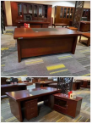 | 1800*900*760 | 张 | 3 | 1710
2 | 五门书柜 | 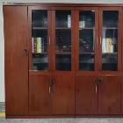 | 2000*400*2000 | 组 | 3 | 2620
3 | 会议桌  （大） | 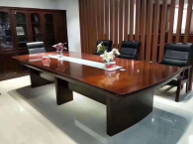 | 4200*1600*760 | 张 | 1 | 3840
4 | 会议桌  （小） | 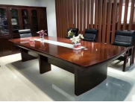 | 3500*1400*760 | 张 | 1 | 3125
5 | 茶水柜 | 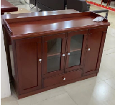 | 1200*400*900 | 个 | 2 | 900
6 | 沙发 | 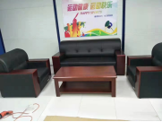 | 3+1+1+1 | 套 | 3 | 1637
7 | 员工桌 | 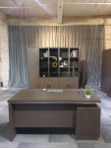 | 1600*800*760 | 张 | 30 | 927
8 | 文件柜 | 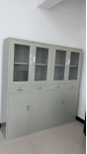 | 850*400*1850  （0.6mm厚度） | 组 | 20 | 513
9 | 员工椅 | 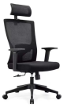 | 常规 | 把 | 30 | 393
10 | 班椅  （管理层） | 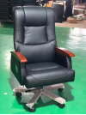 | 牛皮 | 把 | 3 | 1223
11 | 会议椅 | 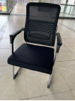 | 常规 | 把 | 36 | 153

1.管理层3套办公家具（每套含班台1、班椅1、班前椅2、文件柜1、三人位沙发1、单人位沙发2、茶几1）；
2.员工办公桌椅30套（每套含员工桌1、员工椅1）；
3.大小会议桌2张、会议椅30把、茶水柜2个、文件柜20个。

